 | 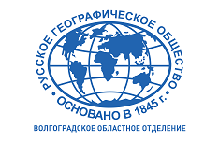

ФГБОУ ВО «Волгоградский государственный
социально-педагогический университет»
Кафедра географии, геоэкологии и методики преподавания географии
Лаборатория геоэкологии и ландшафтоведения
Волгоградское отделение Русского географического общества
Крымское отделение Русского географического общества
Информационное письмо № 1
Уважаемые коллеги!
Приглашаем вас принять участие во Всероссийской научно-практической конференции, посвящённой юбилейной дате пребывания естествоиспытателя П. С. Палласа в Нижнем Поволжье (1793 г.) и 100-летию со дня рождения доктора географических наук, профессора, руководителя лаборатории неотектоники Всесоюзного научно-исследовательского проектного института нефти и газа А. В. Цыганкова (1918-2018) «ИСТОРИЯ И СОВРЕМЕННОЕ СОСТОЯНИЕ ГЕОГРАФИЧЕСКИХ ИССЛЕДОВАНИЙ НИЖНЕГО ПОВОЛЖЬЯ И СОПРЕДЕЛЬНЫХ ТЕРРИТОРИЙ».
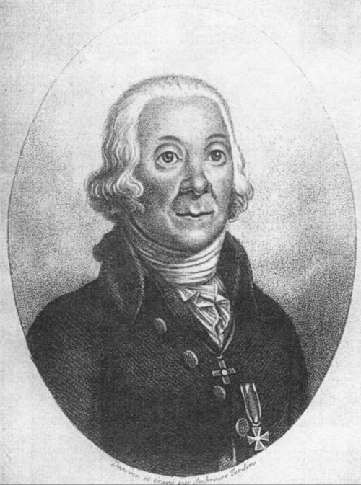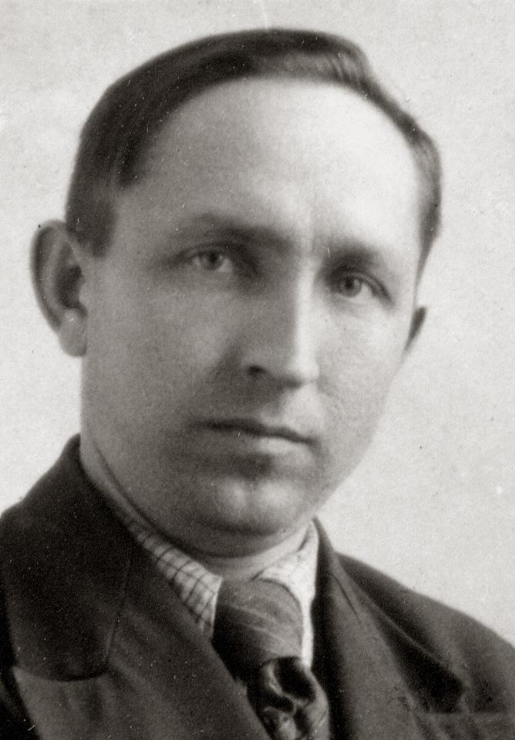

Конференция будет проходить в г. Волгограде, в Волгоградском государственном социально-педагогическом университете, на кафедре географии, геоэкологии и методики преподавания географии.
Сроки проведения – 3-7 декабря 2018 г. В ходе конференции планируется рассмотреть ряд вопросов историко-географического наследия Российской Федерации, а также преемственности и методологии научных исследований в различных областях географии. По итогам конференции планируется издание КОЛЛЕКТИВНОЙ МОНОГРАФИИ, ИЗДАННОЙ В ЦЕНТРАЛЬНОМ ИЗДАТЕЛЬСТВЕ С ДАЛЬНЕЙШИМ РАЗМЕЩЕНИЕМ В РИНЦ.

Организационный Комитет конференции:
1. Председатель Оргкомитета – проректор ВГСПУ по науке, доктор педагогических наук, профессор кафедры теории и методики начального образования ВГСПУ Зайцев Владимир Васильевич.
2. Сопредседатель Оргкомитета – доктор географических наук, профессор, заведующий кафедрой географии, геоэкологии и методики преподавания ФЕНО, ФК и БЖ ВГСПУ ВГСПУ Брылёв Виктор Андреевич.
3. Сопредседатель Оргкомитета – доктор географических наук, профессор Государственного университета землеустройства, заведующая Отделом истории наук о Земле Федерального государственного бюджетного учреждения науки Институт истории естествознания и техники им. С. И. Вавилова Российской академии наук (ИИЕТ РАН) Широкова Вера Александровна.
4. Сопредседатель Оргкомитета – доктор географических наук, профессор, Заслуженный работник образования Украины и Республики Крым, декан географического факультета, заведующий кафедрой землеведения и геоморфологии Таврической академии Крымского федерального университета им. В. И. Вернадского, председатель Крымского отделения РГО Вахрушев Борис Александрович.
5. Сопредседатель Оргкомитета – доктор географических наук, профессор, декан геолого-географического факультета Астраханского государственного университета, заведующий кафедрой природопользования и землеустройства Бармин Александр Николаевич.
6. Сопредседатель Оргкомитета – кандидат географических наук, профессор Волгоградского государственного университета (ВолГУ) Канищев Сергей Николаевич.
7. Сопредседатель Оргкомитета – доктор исторических наук, профессор кафедры отечественной и всеобщей истории, археологии ВолГУ Скрипкин Анатолий Степанович.
8. Сопредседатель Оргкомитета – доктор исторических наук, профессор кафедры отечественной истории и историко-краеведческого образования ВГСПУ, председатель Волгоградского общества краеведов Болотов Николай Александрович.

Члены Оргкомитета:
1. Веденеев Алексей Михайлович, кандидат биологических наук, доцент, декан факультета естественнонаучного образования, физический культуры и безопасности жизнедеятельности (ФЕНО, ФК и БЖ) ВГСПУ.
2. Романова Ольга Сергеевна, кандидат географических наук, главный специалист Отдела истории наук о Земле Федерального государственного бюджетного учреждения науки Институт истории естествознания и техники им. С. И. Вавилова Российской академии наук (ИИЕТ РАН).
3. Самохин Геннадий Викторович, старший преподаватель кафедры землеведения и геоморфологии Таврической академии Крымского федерального университета им. В. И. Вернадского, учёный секретарь Крымского отделения РГО.
4. Солодовников Денис Анатольевич, кандидат географических наук, заведующий кафедрой географии и картографии ФГБОУ ВО «Волгоградский государственный университет».
5. Деточенко Лилия Валерьяновна, кандидат географических наук, доцент кафедры географии, геоэкологии и методики преподавания географии ФЕНО, ФК и БЖ ВГСПУ, председатель Волгоградского отделения Русского географического общества.
6. Буруль Татьяна Николаевна, кандидат географических наук, доцент кафедры географии, геоэкологии и методики преподавания географии, заместитель декана по учебной работе ФЕНО, ФК и БЖ ВГСПУ.
7. Моников Сергей Николаевич, кандидат географических наук, доцент кафедры географии, геоэкологии и методики преподавания географии ФЕНО, ФК и БЖ ВГСПУ, учёный секретарь Волгоградского отделения РГО.
8. Клейтман Александр Леонидович, кандидат исторических наук, доцент кафедры государственного управления и политологии, директор издательства ВФ РАНХ и ГС.
9. Дедова Ирина Сергеевна, кандидат географических наук, доцент кафедры географии, геоэкологии и методики преподавания географии ФЕНО, ФК и БЖ ВГСПУ.

Основные направления работы конференции:
1. Современные физико-географические и геоэкологические исследования Нижнего Поволжья.
2. Современные экономико- и социально-географические исследования Нижнего Поволжья.
3. Историко-географическое краеведение Нижнего Поволжья.
4. Изучение природы, хозяйства и населения сопредельных регионов.
5. Роль научных и краеведческих исследований в школьном преподавании географии.
Для участия в конференции необходимо до 30 апреля 2018 г. подать заявку, в которой следует указать: ФИО участника, учёную степень и звание, место работы, должность, тему доклада или публикации, электронную почту или номер контактного телефона, а также ориентировочную тему доклада (см. прил. 1). До 15 мая 2018 г. всем подавшим заявки будет выслано информационное письмо № 2, где будут указаны требования к оформлению материалов, а также стоимость проживания, питания, экскурсий. Заявки и материалы на участие в конференции просим высылать на электронный адрес itrоfimova@yandex.ru или kraeved2003@mail.ru.
Стоимость публикации в коллективной монографии 1000 руб. Также планируется для очного участия оргвзнос в размере 500 руб. Реквизиты и способы оплаты публикации и оргвзноса будут указаны в информационном письме № 2.
Адрес Оргкомитета конференции: 400131, г. Волгоград, пр. им. В. И. Ленина, 27, ВГСПУ кафедра географии, геоэкологии и методики преподавания географии. Контактный телефон: 8 (8442) 60-28-62; 60-29-74

Приложение 1.
ЗАЯВКА
для участия во Всероссийской научно-практической конференции
«ИСТОРИЯ И СОВРЕМЕННОЕ СОСТОЯНИЕ ГЕОГРАФИЧЕСКИХ
ИССЛЕДОВАНИЙ НИЖНЕГО ПОВОЛЖЬЯ
И СОПРЕДЕЛЬНЫХ ТЕРРИТОРИЙ»

1 | ФИО участника
2 | Учёная степень и звание
3 | Место работы
4 | Занимаемая должность
5 | Контактный телефон
6 | Электронная почта
7 | Направление работы конференции (номер, название)
8 | Тема доклада
9 | Участие (очно/заочно)

